***R****APPORT DU PROJET FIL ROUGE*

*Youcode Safi*

Projet de fin formation effectué

À Safi

***A****NNÉE DE LA FORMATION : 2020-2021*

**Réalisation d'un projet site web de : Calcul de l'indice de la masse corporelle de l'Homme**



**Réalisé par :** GHOUAJ yassine

Liste des figures

1. Figure 1 : Diagramme de cas d’utilisation

2. Figure 2 : Diagramme de séquence

3. Figure 3 : Diagramme de classe

4. Figure 4 : Technologies utilisées

5. Figure 5 : Les tables

6. Figure 6 : Interface d’Authentification

7. Figure 7 : Interface d’inscription

8: Figure 8 : Interface tableau de bord pour l'admin

9: Figure 9 : Interface pour le client

10: Figure 10 : Interface de résultat normale

11: Figure 11 : Interface de résultat maigre

12: Figure 12 : Interface de résultat en surpoids

Remerciements

Je tiens à exprimer ma gratitude à notre formateur dans YOUCODE Mr Youness ECHCHADI qui nous a bien guider durant cette année de formation, donnant tous son effort pour que nous puissions comprendre les choses d’une manière prescriptive et nouvelle.

J'avais vraiment besoin de cette formation. J'ai étudié le développement par auto formation depuis 2018, malgré ça, Je n'ai pas vu la grande image du domaine du développement, Youcode n'est pas seulement une école de codage, pour moi c'est de plus en plus, c'est un travail de formation unique sur le développement de la personnalité qui est très important. alors merci à toute l'équipe de Youcode (Ocp & Simplon) pour cette opportunité inestimable.

**Introduction**

A YouCode, les apprenants sont confrontés à des mises en situation concrètes via des projets en équipe ou individuels. Ce travail collaboratif est très important, car les apprenants sont encouragés à échanger entre eux, quel que soit le type de projet en cours, pour avancer et trouver des réponses. C’est cette synergie entre apprenants qui fait de YouCode une école à part.

La formation à YouCode fait appel à un parcours bien défini destiné à offrir toutes les chances aux étudiants intégrant l’école.

Ouvrir le numérique à tout type de public, tisser un lien avec les acteurs de l’emploi au Maroc et partager les caractéristiques du positionnement pédagogique de YouCode.

Adapter le parcours et la pédagogie aux profils de nos candidats, les informer sur les objectifs et sur leurs résultats au fur et à mesure de la formation.

Immerger les candidats dans un environnement pro en recréant les conditions du monde du travail, impliquer les entreprises nationales pour faire de YouCode un vivier de compétences, assurer la réussite collective des promos grâce à l’appui d’experts techniques, de référents…, évaluer les compétences acquises durant toute la durée de la formation.

Orienter les étudiants vers des emplois adaptés à leur profil, mettre en œuvre les acquis de leur formation en situation professionnelle, lever les freins des entreprises en matière de qualification, évaluer les formations par les entreprises en organisant des rencontres entre les étudiants et les professionnels et mesurer l’impact de la formation YouCode auprès des entreprises.

**Introduction générale sur le projet**

Ce rapport décrit le projet effectué sur la réalisation d'un site web qui consiste à calculer l'indice de la masse corporelle ( IMC) de l'adulte et l'enfant, en se basant sur le résultat obtenu de l'imc, le site va présenter des conseils sanitaires y compris le régime alimentaire que doit l'utilisateur respecter pour atteindre l'imc parfait.

Ce mémoire mettra en évidence la problématique à traiter en utilisant les technologies qu'on a retenu lors de la période d'apprentissage, à savoir : HTML,CSS,Bootstrap, JavaScript,PHP.

l'IMC ou indice de masse est inventé aux états unis dans les années 50,il a été ensuite utilisé par les compagnies d'assurances afin de déterminer les personnes ayant des risques pathologiques donc demandeurs de soins médicaux, j'ai choisis ce thème carje vise à traiter un sujet sanitaire intéressant , d'une part, il informe l'utilisateur sur son imc puis il le donne les risques pathologiques qu'ils le menacent ( en cas d'un Imc anormal), puis il le donne des instructions selon le cas en question, doncJe vise à inciter les gens à adopter une bonne santé et être en pleine forme.

TABLE DE MATIERES

Liste des figures

Remerciement

Introduction

Introduction générale

Table des matières

Chapitre 1 : Conception de l’application

* + - Introduction
    - Démarche
    - Spécification du besoin
    - Définition du jargon utilisé
    - Cahier de charge
    - Conception détaillé
    - Le diagramme des classes
    - Le diagramme de cas d’utilisation
    - -Technologies utilisées
    - -Choix du langage de programmation

Chapitre 2 : Réalisation et Tests 24

* Introduction
* Interfaces de l’application
* Conclusion

Conclusion générale 43

**Chapitre 1**

Phases de développement

7 étapes dans la vie d’un logiciel / système d’information :

* Planification (Étude de la faisabilité)
* Spécification des besoins (Requirement analysis)
* Analyse (Spécification formelle)
* Conception (Spécification technique)
* Implémentation (Codage)
* Tests unitaires
* Intégration et tests
* Livraison
* Maintenance

Planification

C’est l’activité qui consiste à déterminer et à ordonnancer les tâches du projet, à estimer leurs charges et à déterminer les profils nécessaires à leur réalisation.

Pour notre cas la planification est venue l’or de la demande de l’utilisateur qui est le point initial de la planification et mettre en place son besoin à table et à discussion est notre priorité.

On est obligé de suivre ce qui est demandé.

Spécification des besoins

Cette phase consiste à comprendre le contexte du système. Il s'agit de déterminer les fonctionnalités et les acteurs les plus pertinents, de préciser les risques les plus critiques et d'identifier les cas d'utilisation initiaux.

**Besoins fonctionnels :**

Un acteur est une personne, un matériel ou un logiciel qui interagit avec le système dans le but de réaliser une valeur de plus.

Les acteurs en interaction avec notre système sont :

* Administrateur
* Le client

1. L’ administrateur peut faire *les fonctions suivantes :*
2. *Connexion*
3. *Calculer le IMC*
4. *Vérifier les graphiques IMC*
5. *Mettre a jour les information de l ‘utilisateur*
6. *Supprimer les informations de l'utilisateur*
7. Le client peut faire les fonction suivantes::

1. *Connexion*
2. *Calculer le IMC*
3. *Vérifier les graphiques IMC*
4. *Vérifier ses informations*

**Besoins non fonctionnels :**

*La performance*: Le site web doit être avant tout performant c'est-à-dire à travers ses fonctionnalités, répond à toutes les exigences des usagers d'une manière optimale.

*La convivialité :*Le futur site web doit être facile à utiliser. En effet, les interfaces utilisateurs doivent être conviviales.

Analyse

Introduction

Dans ce chapitre nous abordons la partie conception du projet, dans laquelle, nous détaillons les différents éléments de conception, à savoir les classes utilisées dans la conception et les fichiers responsables de la conception de la base de données.

**Conception détaillé**

La conception est la plus importante étape du cycle du développement logiciel. Elle se base essentiellement sur la bonne spécification et l’analyse des besoins.

Notre démarche débute par la compréhension du problème. Ensuite nous analysons le problème pour donner une solution adéquate. A présent, nous sommes dans la phase de concevoir la solution. Notre conception doit obéir à l’architecture déjà choisie pour les différentes parties du système d’où cette phase préliminaire qui nous permettra de définir les composants globaux de notre système.

1. Travail demandé

Contexte :

Je vais créer un site Web pour calculer l'indice de masse corporelle (IMC) est le poids d'une personne en kilogrammes divisé par le carré de la hauteur en mètres.

il y aura trois entrées de base une pour la taille et une pour le poids et le résultat apparaîtra dans le entrée de résultat.

Si le résultat indique un surpoids, alors il y aura de nombreuses propositions (les régimes alimentaires et les guides sportifs, etc.).

.

**Cahier de charge**

Problématique :

**Pourquoi ?**

Le mode de vie est un moyen utilisé par les personnes, les groupes et les nations et se forme dans des zones géographiques spécifiques,

texte économique, politique, culturel et religieux.

Aujourd'hui, de grands changements se sont produits dans la vie de tous. Malnutrition, mauvaise alimentation, tabagisme,la consommation d'alcool, l'abus de drogues, le stress et ainsi de suite, sont les présentations d'un style de vie malsain

qu'ils sont utilisés comme mode de vie dominant. En outre, la vie des citoyens est confrontée à de nouveaux défis. Par exemple, les nouvelles technologies émergentes au sein de l'informatique, comme Internet et le virtuel réseaux de communication, conduisent notre monde vers un défi majeur qui menace le physique et santé mentale des individus. Le défi est la sur utilisation et la mauvaise utilisation de la technologie. et tout Ce sont des facteurs de mauvaise santé.

Solution :

C'est pourquoi j'ai choisi de créer ce site Web pour aider les gens à vérifier leur Bmi et proposer de nombreux

des solutions basées sur des recherches saines pour les aider à avoir une bonne santé.

Après avoir connaître la problématique posée et la solution proposée, il est temps de savoir par quoi on doit commencer.

La conception est une étape très primordiale dans chaque projet informatique ;

Que ça soit avec UML ou Merise.

Dans ce projet nous allons choisir le formalisme :

o UML

1. **Définition des termes**

HTML **:** html est indépendant de toute marque, conçu par des usagers pour des usagers, il est donc fait pour libérer et non pour rendre le client captif d'un produit particulier.

CSS : Cascading Style Sheets (CSS) is a simple mechanism for adding style (e.g., fonts, colors, spacing) to Web documents. These pages contain information on how to learn and use CSS and on available software.

est compatible avec tous les navigateurs, Les sites web qui emploient correctement le CSS ont une apparence similaire quelque soit le navigateur utilisé.

BOOTSTRAP : Facile et rapide pour la mise en place de présentation d’une page web, Il dispose d’un système de grille qui permet le positionnement des éléments HTML sur une page web, La possibilité de rendre un site responsive de manière assez facile comparée aux méthodes purement CSS, mais le Bootstrap reste limité.

JavaScript : désigne un langage de développement informatique, et plus précisément un langage de script orienté objet. On le retrouve principalement dans les pages Internet,

gain de temps ,fluidité et ergonomie ,prise en compte de l’expérience utilisateur compatible avec tous les supports numériques

L’interprétation des scripts dépend du navigateur employé et de sa version. Le résultat d’un script pourra donc être différent de ce que l’on a prévu et c’est le code du script qui s'affiche sur la page HTML si le navigateur ne supporte pas la version de JavaScript utilisée. Il faut alors employer une balise spécifique pour cacher le script à ces navigateurs qui ignorent purement et simplement ces lignes qu’ils ne savent interpréter.

PHP **:** HyperText Preprocessor, plus connu sous son sigle PHP (sigle auto-référentiel), est un "langage de programmation" libre 6, principalement utilisé pour produire des pages Web dynamiques via un serveur HTTP, mais pouvant également fonctionner comme n'importe quels langages interprétés de façon locale. PHP est un langage impératif orienté objet. PHP a permis de créer un grand nombre de sites web célèbres, comme Facebook et Wikipédia7 Il est considéré comme une des bases de la création de sites web dits dynamiques mais également des applications web.

MySQL : est un système de gestion de bases de données relationnelles (SGBDR). Il est distribué sous une double licence GPL et propriétaire. Il fait partie des logiciels de gestion de base de données les plus utilisés au monde4, autant par le grand public (applications web principalement) que par des professionnels, en concurrence avec Oracle, PostgreSQL et Microsoft SQL server.

**Le diagramme de classe :** Le diagramme de classes est une modélisation statique du système d’information en termes de classes et de relations entre ces classes. Son intérêt réside dans la modélisation des entités du ce système d’information.

**Les cas d’utilisation :** Un diagramme de cas d’utilisation capture le comportement d’un système, d’un sous-système, d’une classe ou d’un composant tel qu’un utilisateur extérieur le voit.

**Le diagramme de séquence:** Le diagramme de séquence permet de montrer les interactions d'objets dans le cadre d'un scénario d'un [Diagramme des cas d'utilisation](https://fr.wikipedia.org/wiki/Diagramme_des_cas_d%27utilisation). Dans un souci de simplification, on représente l'acteur principal à gauche du diagramme, et les acteurs secondaires éventuels à droite du système. Le but étant de décrire comment se déroulent les actions entre les acteurs ou objets.

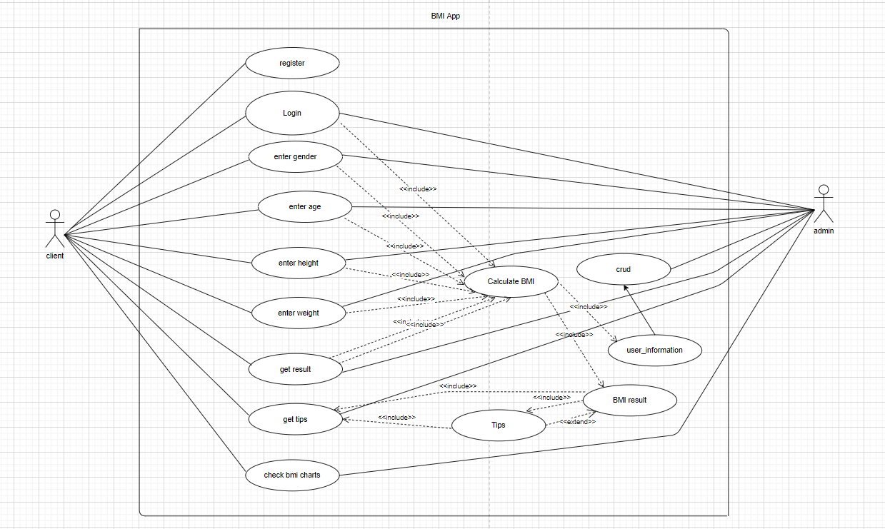 **Diagramme de cas d’utilisation**

Figure 1 : Diagramme de cas d’utilisation

**Diagramme de séquence**

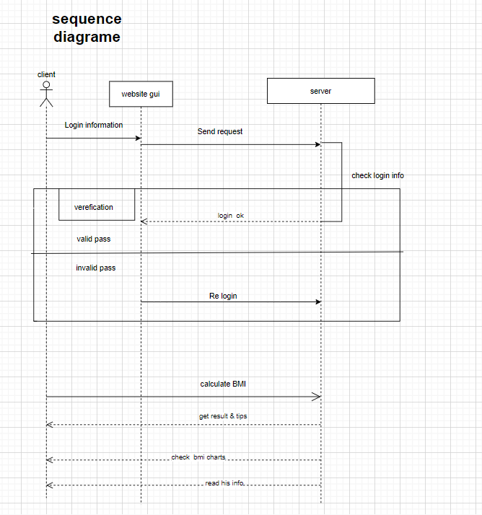

**figure2 diagramme de séquence**

**Diagramme de classe**

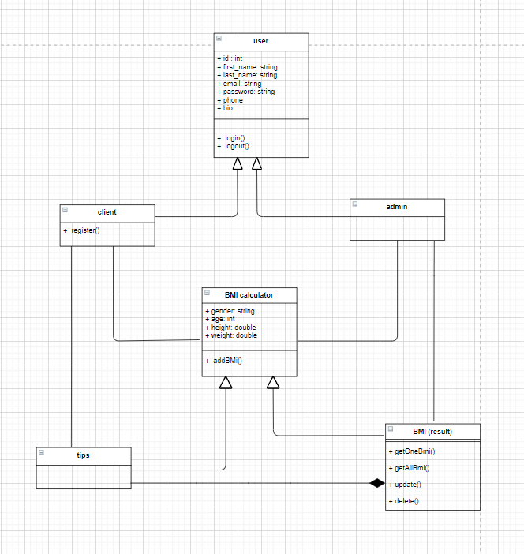

Figure 3 : Diagramme de classe

Figure 4 : Technologies utilisées

Choix du langage de programmation :

Pour connaitre les réalités de ce qui se passe sur terrain, et d'analyser le terrain, des méthodes de conception de base de données ont été mises au point afin d'éviter les erreurs majeurs, nous partirons des différentes méthodes et techniques:

***HTML*** : html est indépendant de toute marque, conçu par des usagers pour des usagers, il est donc fait pour libérer et non pour rendre le client captif d'un produit particulier.

Une page en HTML peut être lue par des ordinateurs de différentes marques pour obtenir essentiellement le même résultat.

***CSS*** :est compatible avec tous les navigateurs, Les sites web qui emploient correctement le CSS ont une apparence similaire quelque soit le navigateur utilisé.

### Le CSS peut être utilisé pour créer des pages web faciles a imprimer, les images, les couleurs et les autres éléments difficiles a imprimer sont alors éliminés et les pages imprimées plus facilement.

### *Bootstrap* :Facile et rapide pour la mise en place de présentation d’une page web, Il dispose d’un système de grille qui permet le positionnement des éléments HTML sur une page web, La possibilité de rendre un site responsive de manière assez facile comparée aux méthodes purement CSS, mais le Bootstrap reste limité.

***JavaScript*** :gain de temps ,fluidité et ergonomie ,prise en compte de l’expérience utilisateur compatible avec tous les supports numériques.

L’interprétation des scripts dépend du navigateur employé et de sa version. Le résultat d’un script pourra donc être différent de ce que l’on a prévu et c’est le code du script qui s’afficher sur la page HTML si le navigateur ne supporte pas la version de JavaScript utilisé. Il faut alors

employer une balise spécifique pour cacher le script à ces navigateurs qui ignoreront purement et simplement ces lignes qu’ils ne savent interpréter.

***PHP*** peut être utilisé sur pratiquement n'importe quel système d'exploitation et n'importe quel type de serveur, Les applications peuvent être programmées pour s’axer sur les procédures ou sur le projet, Les fichiers HTML, les images, les fichiers PDF ou les fichiers Flash peuvent être générés dynamiquement avec PHP.

Environnement de développement : Visual Studio Code est un éditeur de code extensible développé par Microsoft pour Windows, Linux et macos2.Les fonctionnalités incluent la prise en charge du débogage, la mise en évidence de la syntaxe, la complétion intelligente du code, les snippets, la refactorisation du code et Git intégrer. Les utilisateurs peuvent modifier le thème, les raccourcis clavier, les préférences et installer des extensions qui ajoutent des fonctionnalités supplémentaires. Le code source de Visual Studio Code provient du projet logiciel libre et open source VSCode de Microsoft publié sous la licence MIT permissive, mais les binaires compilés sont des logiciels gratuits pour toute utilisation. Dans le Stack Overflow 2019 développer Survey, Visual Studio Code a été classé comme l'outil d'environnement de développement le plus populaire, avec 50,7% des 87317 répondants déclarant l'utiliser.

**Partie II :**

* **Côté programmation :**
* Pour le côté programmation, l’application est programmée en PHP comme mentionnée au début Elle comporte 3 différentes classes élémentaires (Les tables) et une autre assurant un traitement donné, chacune d’eux assure un rôle diffèrent en collaboration avec les autres.
* (Le digramme de classe précédent explique les relations entre les classes)
* **Côté base de données :**

1. **Introduction**

Pour le côté base de données, l’application utilise MySQL pour stocker les données . lorsque l'utilisateur entre les informations nécessaires (ajoutez-les), elles sont stockées dans la base de données. et l'administrateur peut mettre à jour et supprimer .

1. **Pourquoi choisir MySQL** **?**

MySQL est une base de données open source gratuite qui facilite la gestion efficace des bases de données en les connectant au logiciel.

MySQL est mondialement reconnu pour être le système de gestion de base de données le plus sécurisé et le plus fiable utilisé dans les applications Web populaires telles que WordPress, Drupal, Joomla, Facebook et Twitter.

je trouve vraiment qu'il est si facile de travailler avec et elle a aussi une grande communauté.

1. **Définition des tables et leurs champs :**

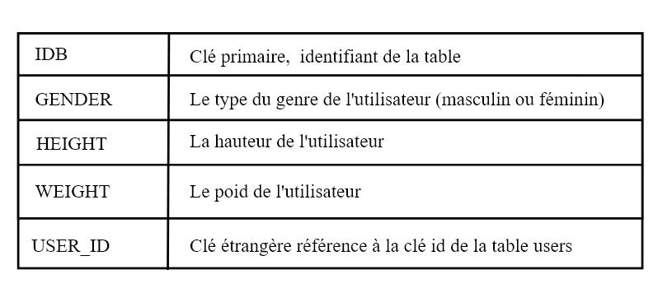**La table :** « **bmis** » contient des informations concernant les enregistrées dans la base de données

**La table :** « **users** » présente le compte des utilisateurs.

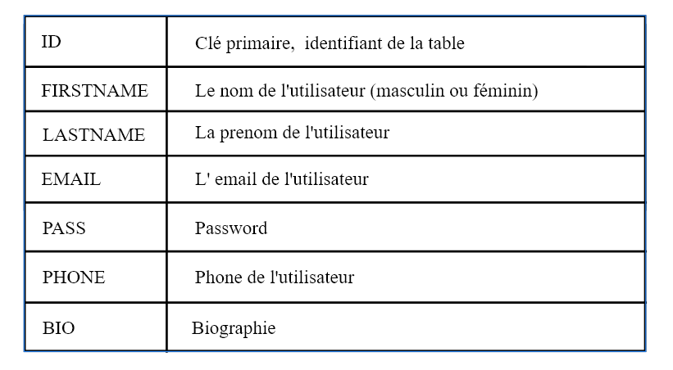

Figure 5 : les tables

Chapitre 2

**REALISATION ET TESTS**

**Réalisation et tests**

1. **Introduction**

Dans ce chapitre, nous nous intéressons à la description de quelques interfaces et difficulté rencontré l’or de l’implémentation du système.

**Interfaces de l’application**

Nous exposerons quelques interfaces de notre application.

Lors du lancement de l’application une interface d’authentification s’affiche.

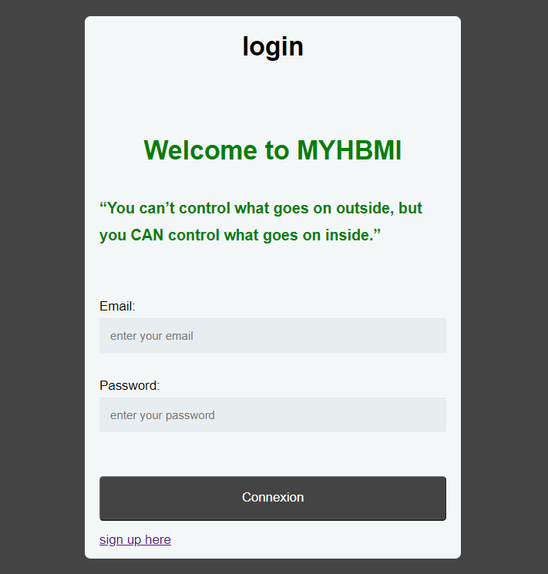

Figure 6 : Interface d’Authentification

Cette interface a pour but de faire l’authentification des différents l’utilisateur

* Chaque utilisateur doit s’identifier par son email pour accéder au contenu de l’application qui est diffèrent selon le type de ce dernier
* Si l’utilisateur n’est pas encore inscrit il est donc amené à cliquer le lien en vert pour aller s’inscrire

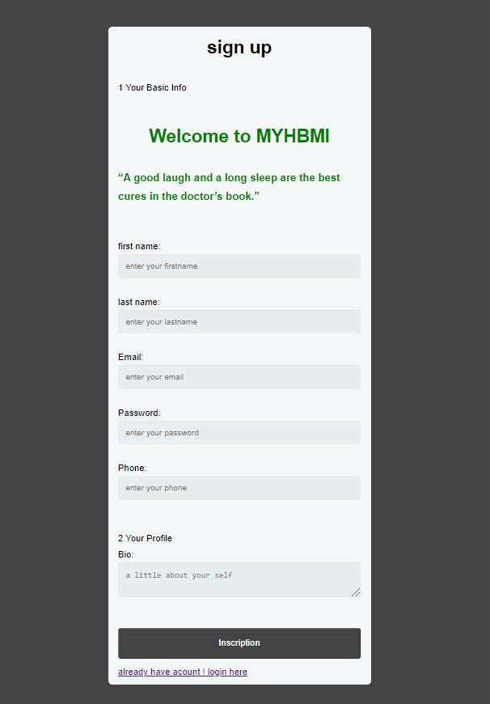

Figure 7 : Interface d’inscription

Sur cette page d'inscription, l'utilisateur s'enregistre pour la première fois.

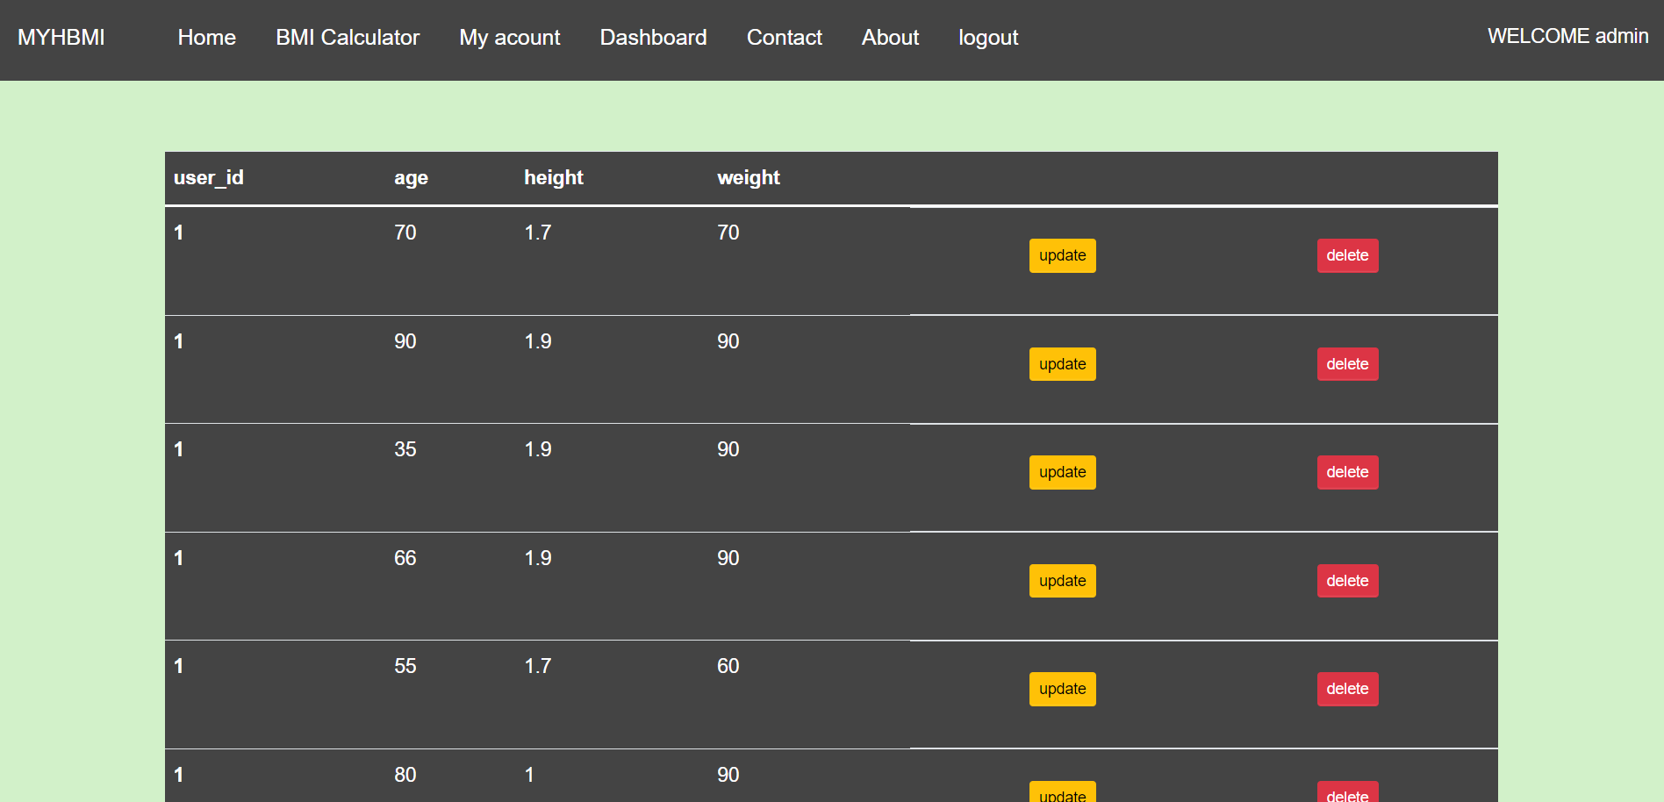

Figure 8 : Interface tableau de bord pour admin

* Dans le tableau de bord, il y a les informations des clients et l'administrateur peut mettre à jour ou supprimer ces informations

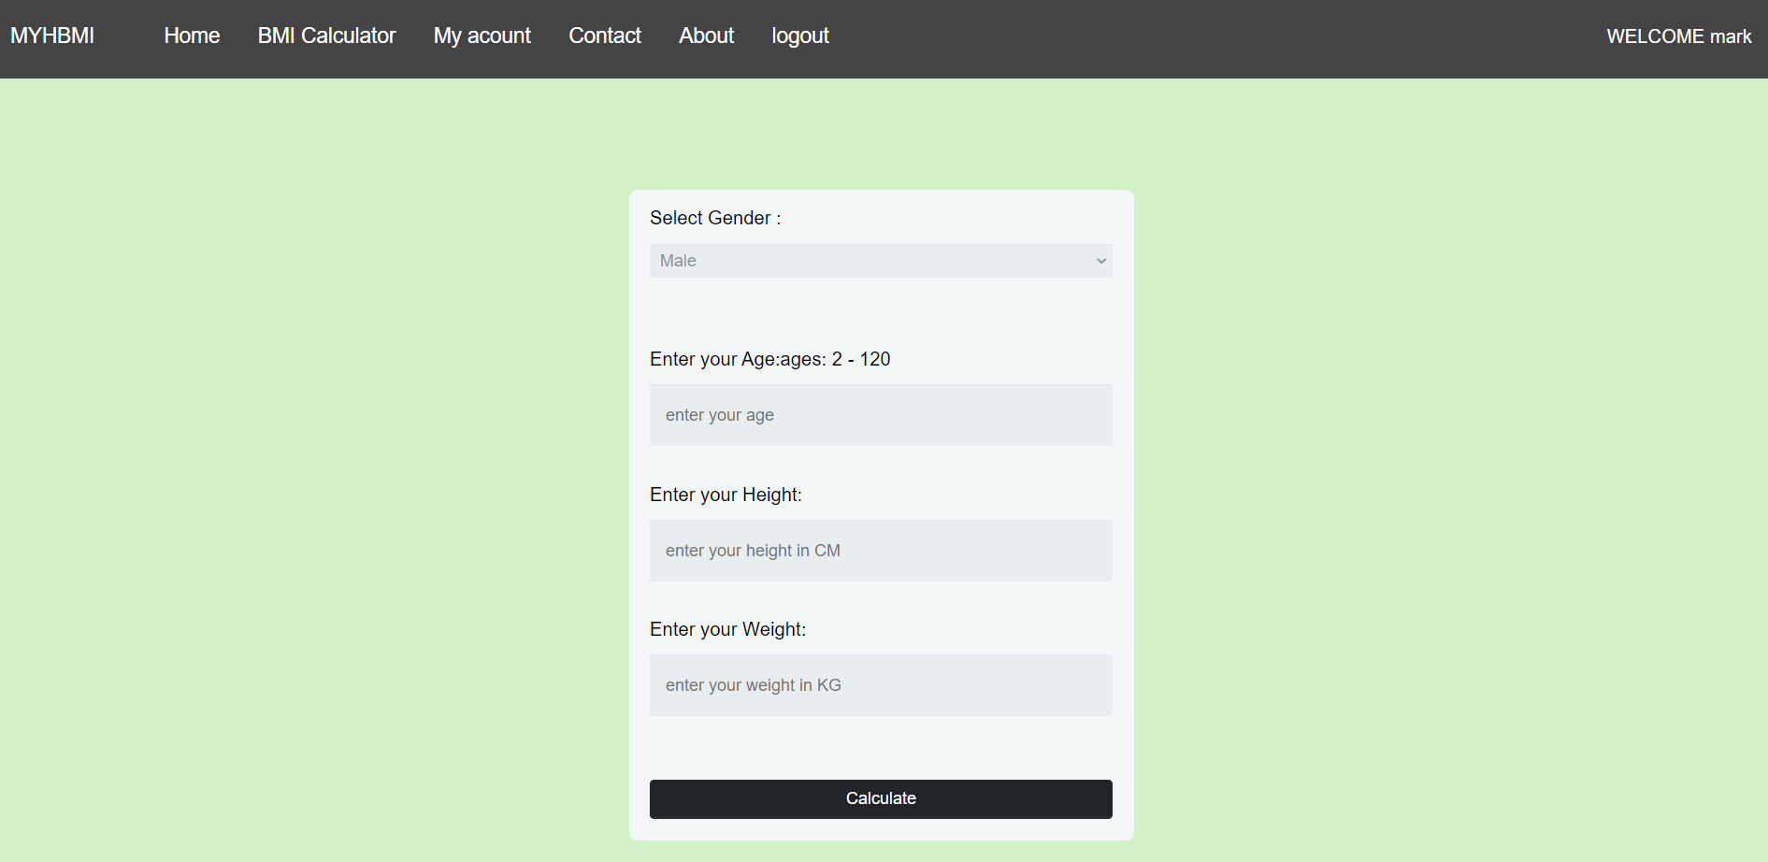 Figure 9 : Interface pour le client

* le client après connexion il sera redirigé vers cette page pour calculer son IMC.

t

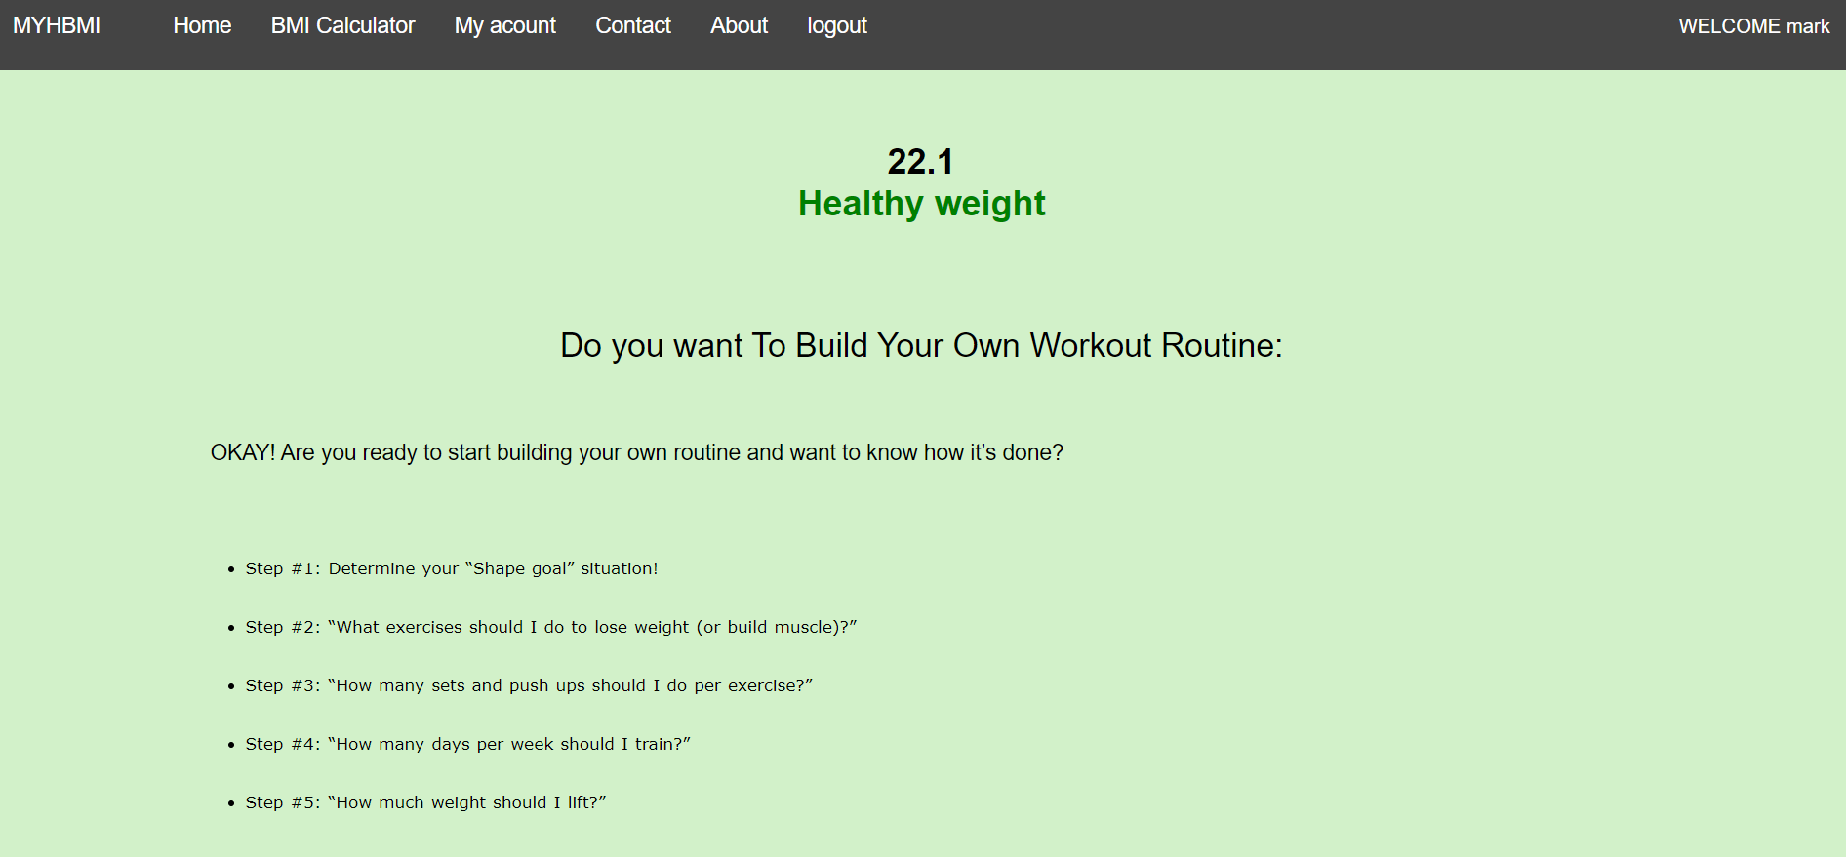

Figure 10 : Interface de résultat normale

* Cette interface apparaît après le calcul de l'IMC. dans ce cas le résultat est normal et il y a aussi quelques astuces.

Figure 11 : Interface de résultat maigre

Figure 11 : Interface de résultat maigre

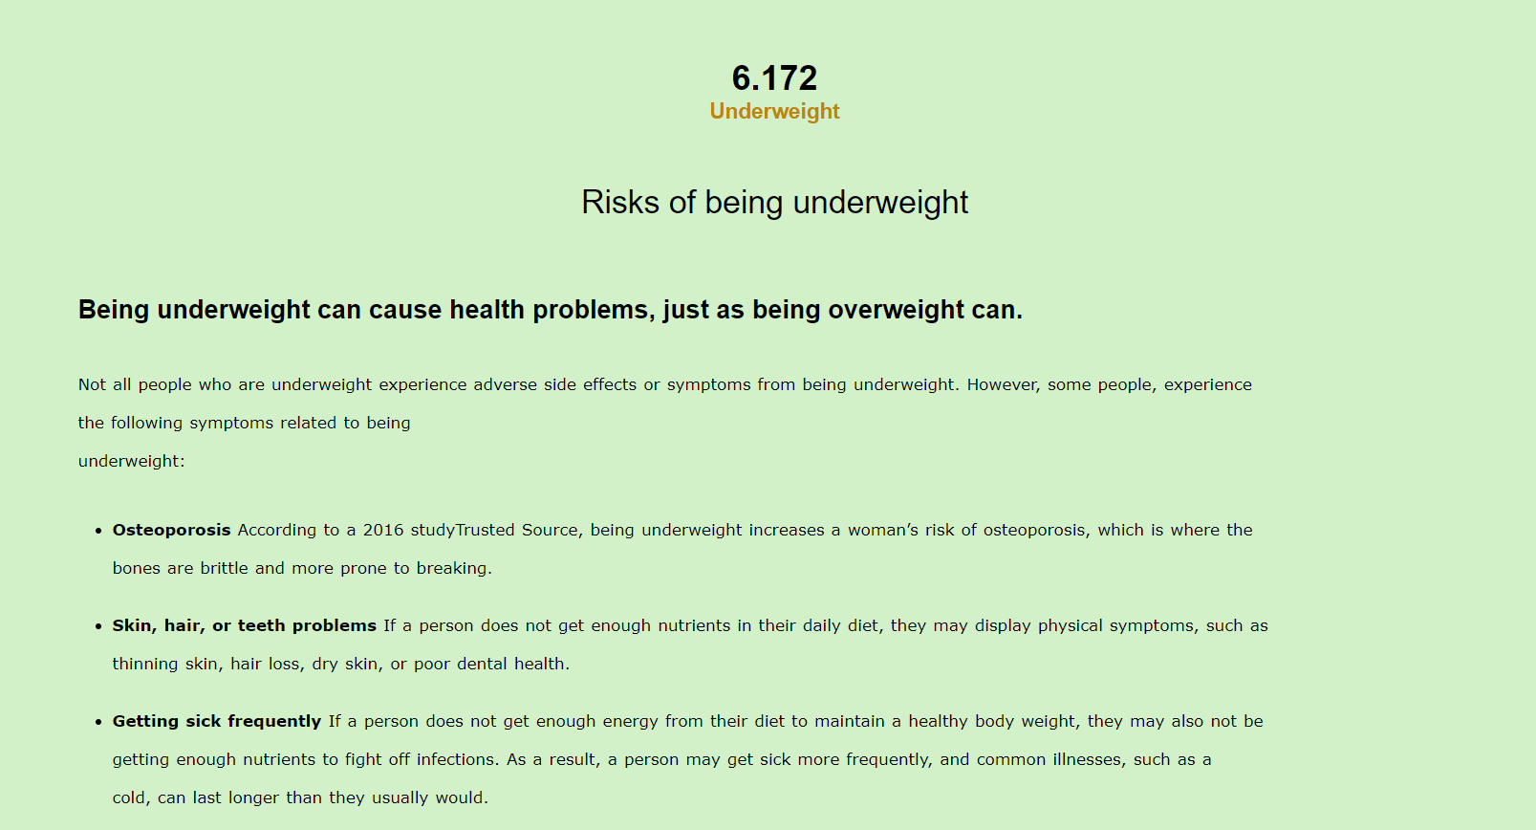

* Dans ce cas, je donne à l'utilisateur les risques et quelques conseils sains pour prendre du poids.

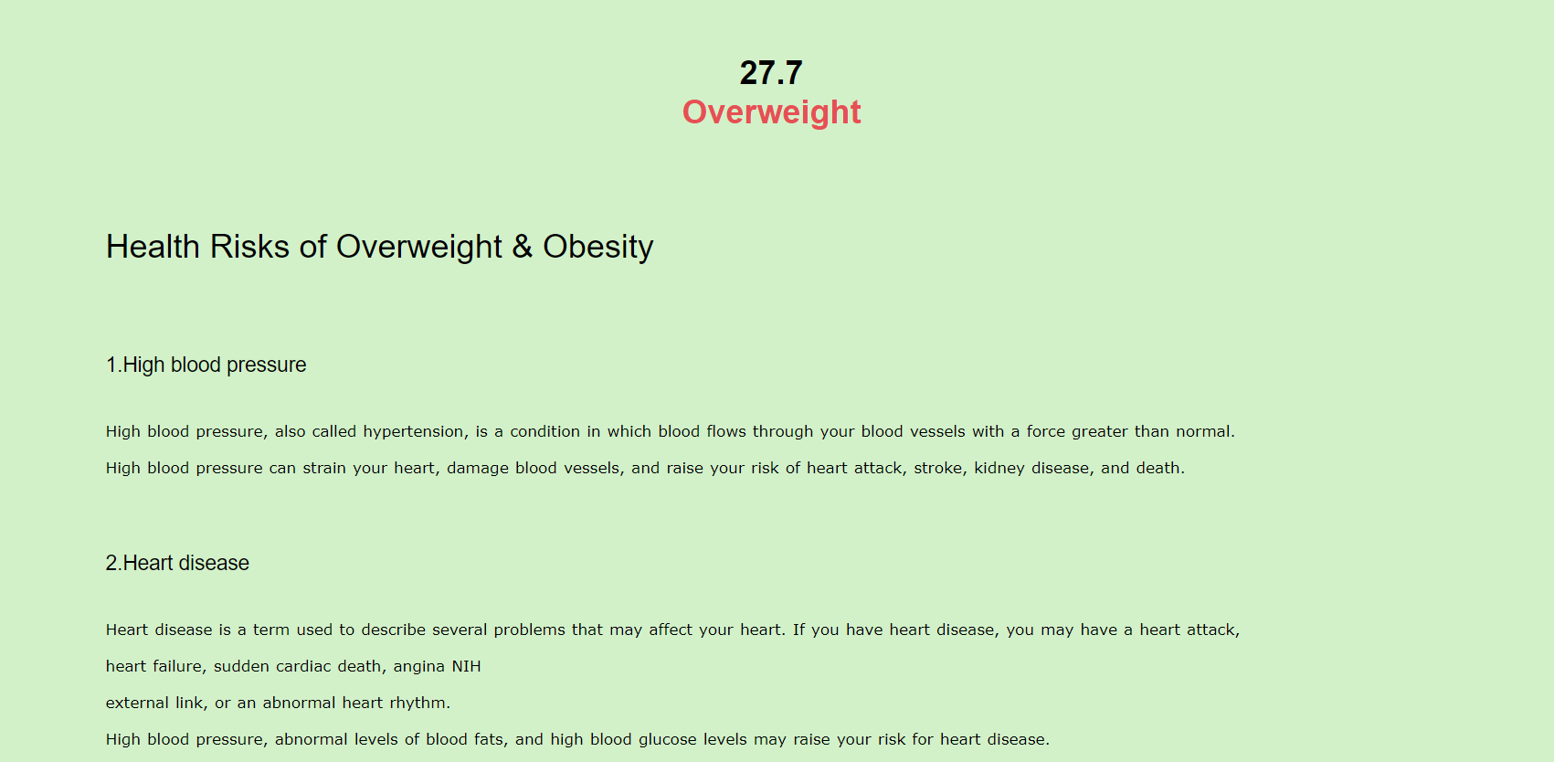

Figure 12 : Interface de résultat en surpoids

* Dans ce cas, comme vous pouvez le voir, le résultat est en surpoids, je donne à l'utilisateur les risques et quelques conseils sains pour perdre du poids.

Conclusion Générale

En conclusion, le projet était sur la réalisation d’un site web dont l'idée principale est le calcul de l’indice de la masse corporelle pour les personnes (adult at enfants) ,ainsi que le régime alimentaire et des conseils sportifs à choisir au cas ou l’IMC est anormal, et aussi si c'est normal il y a aussi quelques conseils sportifs à suivre.

Ce projet métrera en évidence la problématique à traiter en utilisant les technologies qu'on a retenu lors de la période d'apprentissage, à savoir : HTML,CSS,Bootstrap, JavaScript,PHP. MysQLi.

C'est pourquoi j'ai choisi de créer ce site Web pour aider les gens à vérifier leur Bmi et proposer de nombreux des solutions basées sur des recherches saines pour les aider à avoir une bonne santé.

Ce projet m'a beaucoup aidé à simuler ce que j'avais appris cette année. le domaine de développement Web est un monde vaste, il y a donc beaucoup à apprendre. merci a tous.

Bibliographie et Webographie

[www.medicalnewstoday.com](http://www.medicalnewstoday.com//)

[www.healthline.com](http://www.healthline.com//)

[www.niddk.nih.gov](http://www.niddk.nih.gov)

[www.mayoclinic.org](http://www.mayoclinic.org)

[www.nerdfitness.com](http://www.nerdfitness.com)

[www.nytimes.co](http://www.nytimes.com)

[www.cdc.gov/](https://www.cdc.gov/)

[childhoodobesityfoundation.ca/](https://childhoodobesityfoundation.ca/)

[www.calculator.net/](https://www.calculator.net/)

[www.nhs.uk/](https://www.nhs.uk/)